Vizitka
(pracovní list)
Anotace:
Žáci nejprve vytvoří „vizitku“, kde není jejich jméno. Nakreslí obrázek, podle nějž spolužáci musí poznat, o koho jde. Své pocity a poznatky z hodiny zapíší podle zadání.

Očekávaný výstup:
Žáci si uvědomují své klady a přednosti, které nakreslí do své vizitky.

Vzdělávací oblast:
Člověk a jeho zdraví

Tematická oblast:
Společenské chování

Věk:
8. a 9. ročník

Datum:
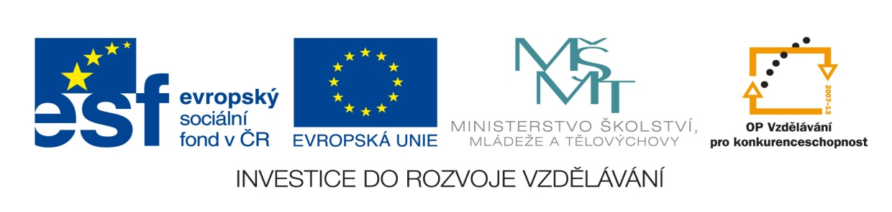
7. 9. 2012

- Zhotov návrh neobvyklé vizitky, kde nebude uvedeno jméno. Pouze formou symbolů a kreseb se pokus vyjádřit vše, podle čeho tě mohou ostatní poznat.

- Poznali tě ostatní? Odpověď rozveď…………………………………………………………
………………………………………………………………………………………………………………………………………………………………………………………………………………………………………………………………………………………………………………………………………………………

- Jaké měli spolužáci ke kresbám připomínky?...............................................
………………………………………………………………………………………………………………………………………………………………………………………………………………………………………………………………………………………………………………………………………………………

- Jak dobře se znáte? ……………………………………………………………………………………………………………………………………………………………………………...............................................................................................................................................................................

